|  |
| --- |
| andrew@andrew-VirtualBox:~$ > tmp  andrew@andrew-VirtualBox:~$ cd /tmp  andrew@andrew-VirtualBox:/tmp$ > file1.txt  andrew@andrew-VirtualBox:/tmp$ nano file1.txt  {Добавление произвольного содержимого}  andrew@andrew-VirtualBox:/tmp$ cp file1.txt file2.txt  andrew@andrew-VirtualBox:/tmp$ ln -s file1.txt file3.txt  andrew@andrew-VirtualBox:/tmp$ ln -P file1.txt file4.txt  andrew@andrew-VirtualBox:/tmp$ ls -i  441718 config-err-MD4zo1 544640 gnome-software-T5PLZZ  459482 file1.txt 544668 systemd-private-9a3b9bafd7c7472c9ad88c2fe628a461-colord.service-MswKG9  459481 file2.txt 802103 systemd-private-9a3b9bafd7c7472c9ad88c2fe628a461-fwupd.service-u2VGpK  459487 file3.txt 654049 systemd-private-9a3b9bafd7c7472c9ad88c2fe628a461-rtkit-daemon.service-ctW43x  459482 file4.txt 445825 unity_support_test.1  andrew@andrew-VirtualBox:/tmp$ rm file1.txt  andrew@andrew-VirtualBox:/tmp$ ls -i  441718 config-err-MD4zo1 544668 systemd-private-9a3b9bafd7c7472c9ad88c2fe628a461-colord.service-MswKG9  459481 file2.txt 802103 systemd-private-9a3b9bafd7c7472c9ad88c2fe628a461-fwupd.service-u2VGpK  459487 file3.txt 654049 systemd-private-9a3b9bafd7c7472c9ad88c2fe628a461-rtkit-daemon.service-ctW43x  459482 file4.txt 445825 unity_support_test.1 |
| file2.txt – все данные остались  file3.txt – открылся но пуст  file4.txt – все данные остались |

1. Создать файл file1 и наполнить его произвольным содержимым. Скопировать его в file2. Создать символическую ссылку file3 на file1. Создать жесткую ссылку file4 на file1. Посмотреть, какие айноды у файлов. Удалить file1. Что стало с остальными созданными файлами? Попробовать вывести их на экран.
2. Дать созданным файлам другие, произвольные имена. Создать новую символическую ссылку. Переместить ссылки в другую директорию.

|  |
| --- |
| andrew@andrew-VirtualBox:/tmp$ mv file4.txt file41.txt  andrew@andrew-VirtualBox:/tmp$ mv file3.txt file31.txt  andrew@andrew-VirtualBox:/tmp$ mv file2.txt file21.txt  andrew@andrew-VirtualBox:/tmp$ mkdir tmp2  andrew@andrew-VirtualBox:/tmp$ ln -s file41.txt file42.txt  andrew@andrew-VirtualBox:/tmp$ ln -s file31.txt file32.txt  andrew@andrew-VirtualBox:/tmp$ ln -s file21.txt file22.txt  andrew@andrew-VirtualBox:/tmp$ mv file42.txt tmp2/file42.txt  andrew@andrew-VirtualBox:/tmp$ mv file32.txt tmp2/file32.txt  andrew@andrew-VirtualBox:/tmp$ mv file22.txt tmp2/file22.txt |

1. Создать два произвольных файла. Первому присвоить права на чтение, запись для владельца и группы, только на чтение для всех. Второму присвоить права на чтение, запись только для владельца. Сделать это в численном и символьном виде.

|  |
| --- |
| andrew@andrew-VirtualBox:/tmp$ mkdir tmp3  andrew@andrew-VirtualBox:/tmp$ cd tmp3  andrew@andrew-VirtualBox:/tmp/tmp3$ ls  andrew@andrew-VirtualBox:/tmp/tmp3$ > file1  andrew@andrew-VirtualBox:/tmp/tmp3$ > file2  andrew@andrew-VirtualBox:/tmp/tmp3$ ls  file1 file2  andrew@andrew-VirtualBox:/tmp/tmp3$ chmod ug+rw file1  andrew@andrew-VirtualBox:/tmp/tmp3$ chmod go-rw file2  andrew@andrew-VirtualBox:/tmp/tmp3$ ls -l  итого 0  -rw-rw-r-- 1 andrew andrew 0 апр 9 22:16 file1  -rw------- 1 andrew andrew 0 апр 9 22:16 file2   * –x 1 * -w- 2 * -wx 3 * r– 4 * r-x 5 * rw- 6 * rwx 7   andrew@andrew-VirtualBox:/tmp/tmp3$ chmod ugo+rwx file2  andrew@andrew-VirtualBox:/tmp/tmp3$ chmod ugo+rwx file1  andrew@andrew-VirtualBox:/tmp/tmp3$ ls -l  итого 0  -rwxrwxrwx 1 andrew andrew 0 апр 9 22:16 file1  -rwxrwxrwx 1 andrew andrew 0 апр 9 22:16 file2  andrew@andrew-VirtualBox:/tmp/tmp3$ chmod 664 file1  andrew@andrew-VirtualBox:/tmp/tmp3$ chmod 600 file2  andrew@andrew-VirtualBox:/tmp/tmp3$ ls -l  итого 0  -rw-rw-r-- 1 andrew andrew 0 апр 9 22:16 file1  -rw------- 1 andrew andrew 0 апр 9 22:16 file2 |

1. Создать пользователя, обладающего возможностью выполнять действия от имени суперпользователя.

sudo useradd -G adm test2

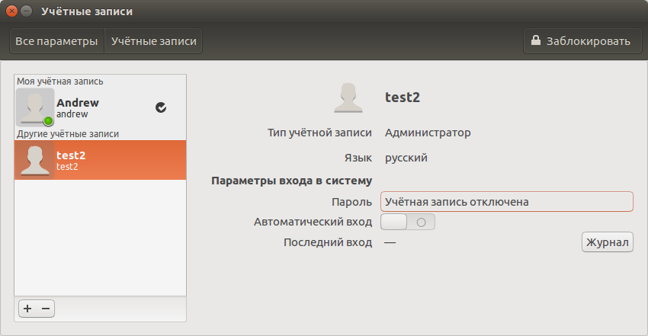

1. * Создать группу developer, несколько пользователей, входящих в эту группу. Создать директорию для совместной работы. Сделать так, чтобы созданные одними пользователями файлы могли изменять другие пользователи этой группы.

6. * Создать в директории для совместной работы поддиректорию для обмена файлами, но чтобы удалять файлы могли только их создатели.

7. * Создать директорию, в которой есть несколько файлов. Сделать так, чтобы открыть файлы можно только, зная имя файла, а через ls список файлов посмотреть нельзя.

Примечание. Задания с 5 по 7 даны для тех, кому упражнений 1-4 показалось недостаточно.